※下線部は正誤箇所
頁 |  | （誤） | （正）
２ | 令和５年度  大阪府のがん診療拠点病院配置図 | 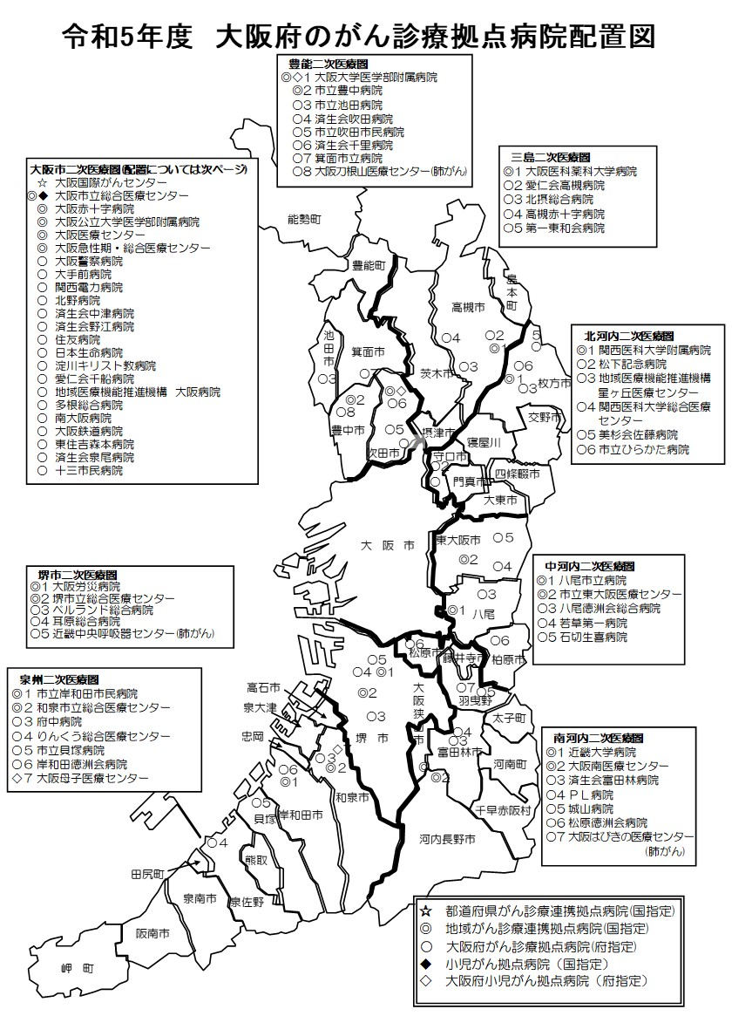 | 